Vw3000专业智能门禁管理系统
操作说明书

修正日期：2024年5月13日

目 录
(请打开【视图】下的【文档结构图】，这样方便您阅读本说明书)
第1章 软件的基本操作 3
1.1 登录和进入操作软件 3
1.2 设备参数设置 4
1.2.1 添加控制器 4
1.2.2 修改门名称 5
1.2.3 设置门控制方式 6
1.2.4 更改开门延时 7
1.3 部门和注册卡用户操作 9
1.3.1 设置部门 9
1.3.2 添加注册卡用户 10
1.3.3 添加/删除权限 11
1.3.3.1 添加权限 11
1.3.3.2 删除权限 11
1.4 基本操作 11
1.4.1 远程控制 12
1.4.1.1 远程开门 12
1.4.1.2 检测控制器 12
1.4.1.3 校准时间 13
1.4.1.4 清空信息 13
1.4.2 实时监控 14
1.4.3 修改权限 15
1.4.3.1 添加权限 15
1.4.3.2 删除权限 15
1.4.4 上传设置 15
1.4.5 提取记录 16
1.4.6 查询记录 16
1.5 数据库备份和还原 17
1.5.1 数据库存放路径 17
1.5.2 备份和还原 17

软件的基本操作

登录和进入操作软件
- 将软件启动程序设置为可执行文件：选中“linux-1启动Vw3000.sh”点鼠标右键→属性→权限→可执行（全部打勾）。
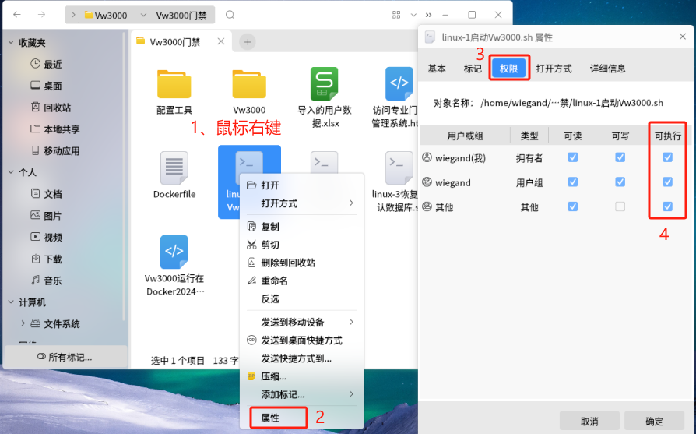
- 双击“linux-1启动Vw3000.sh”→直接运行
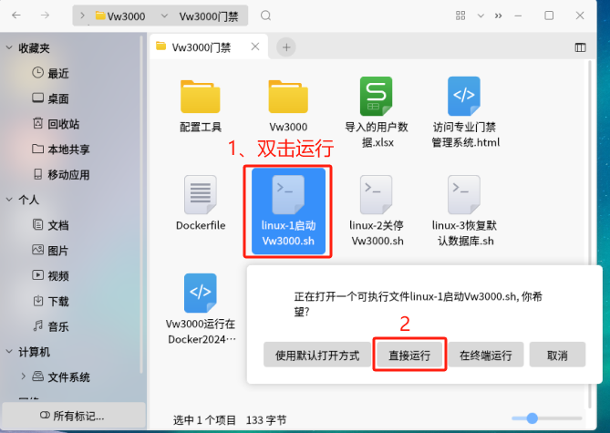
- 输入缺省的用户名：abc 密码：123 ，点击【登录】。
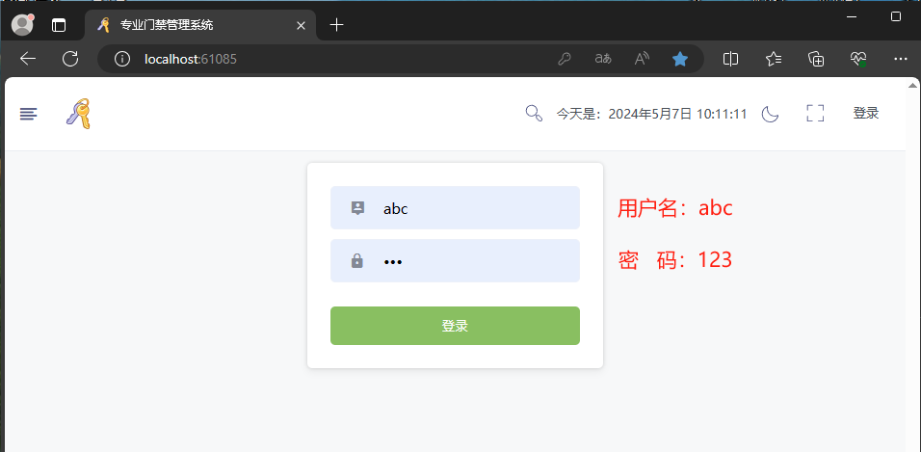
- 登录后显示主操作界面
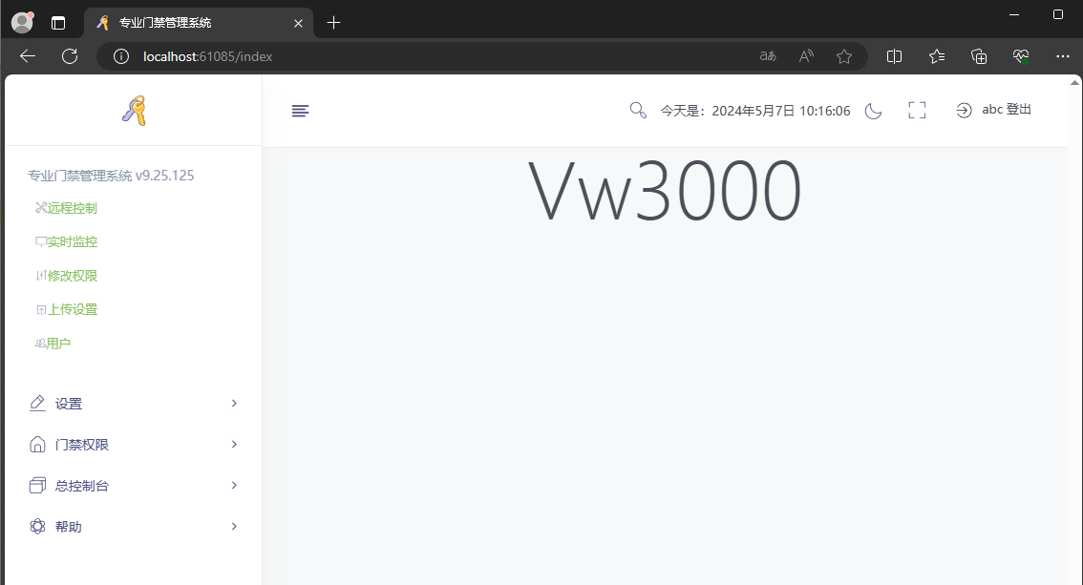

设备参数设置

添加控制器
进入软件搜索添加控制器
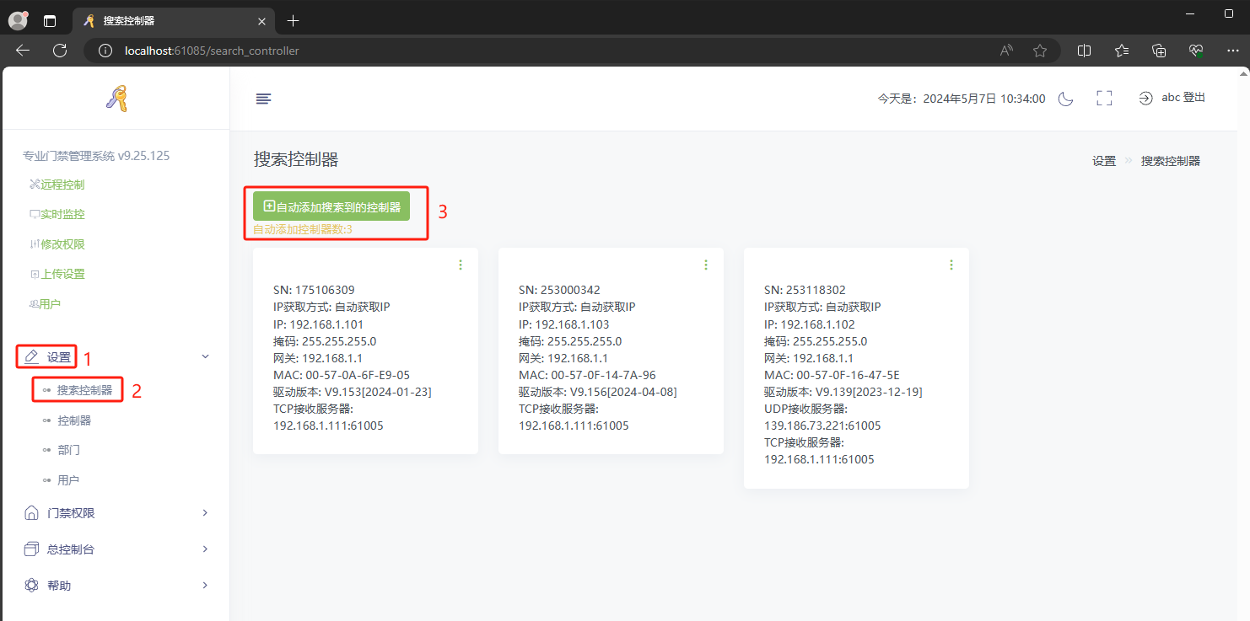

修改门名称
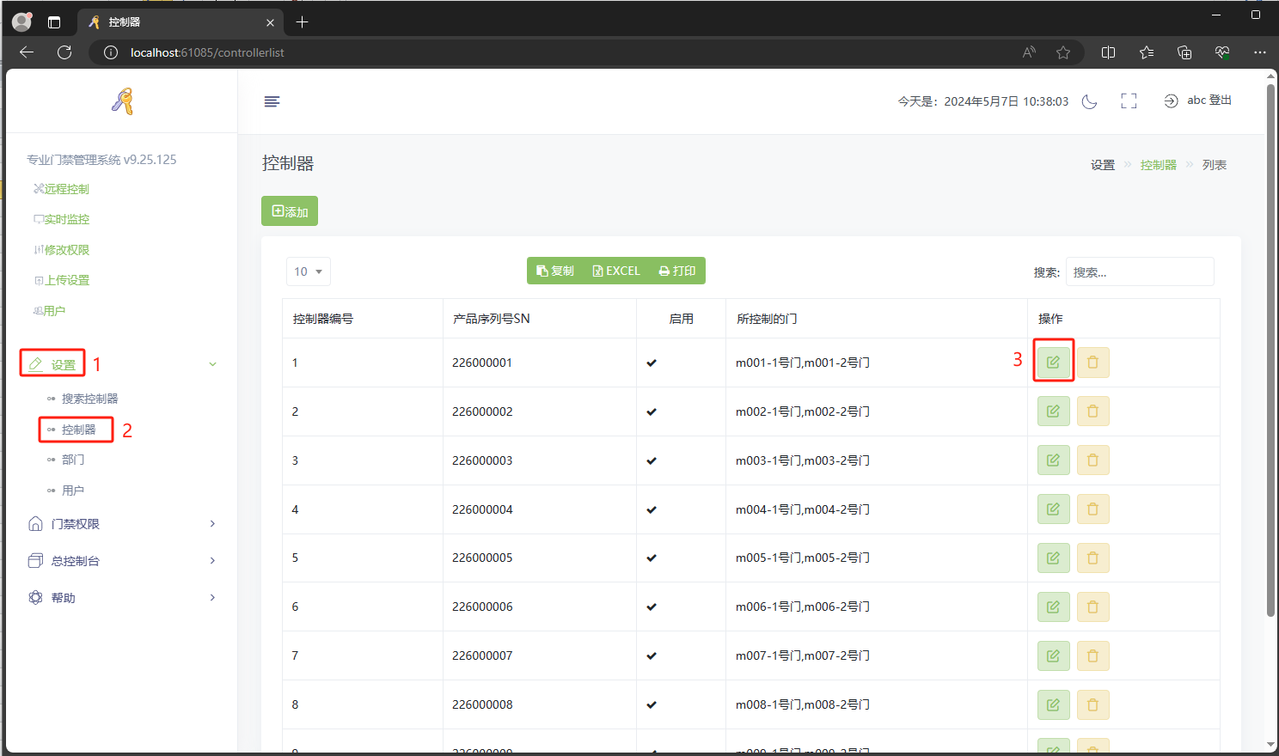
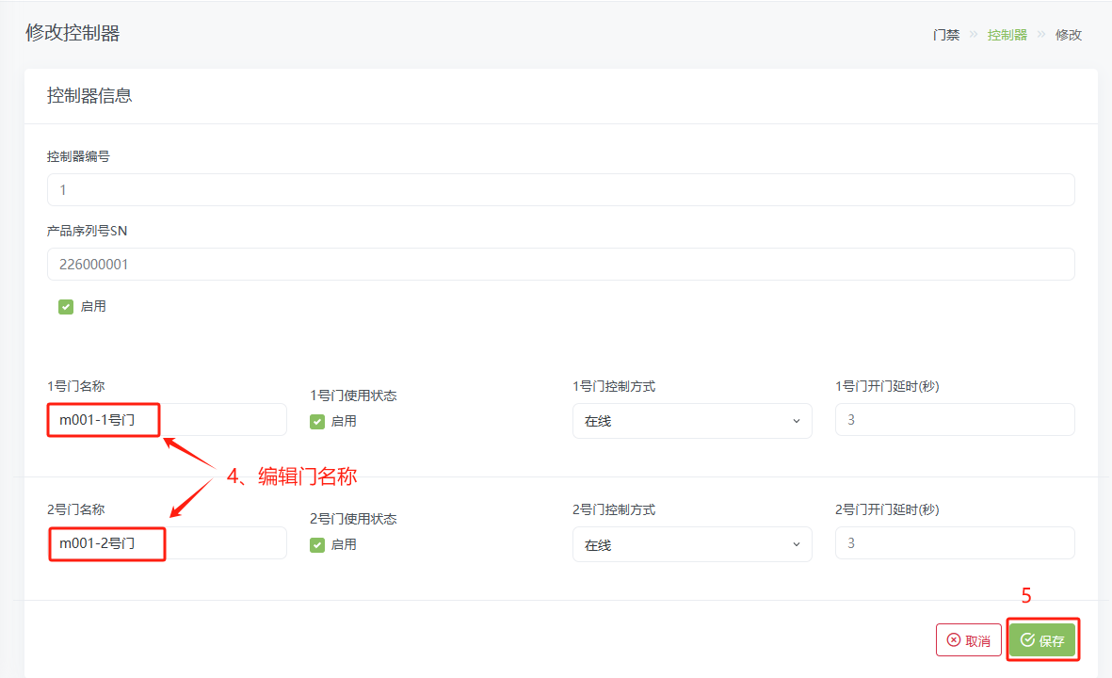

设置门控制方式
门控制方式说明：
在线：门是上锁状态，可通过刷卡开门、按钮开门、远程开门，开锁后持续一定时间（开门延时时间）自动关锁；
常开：门是开锁状态并一直保持；
常闭：门是上锁状态，不可以刷卡开门、不可以按钮开门。
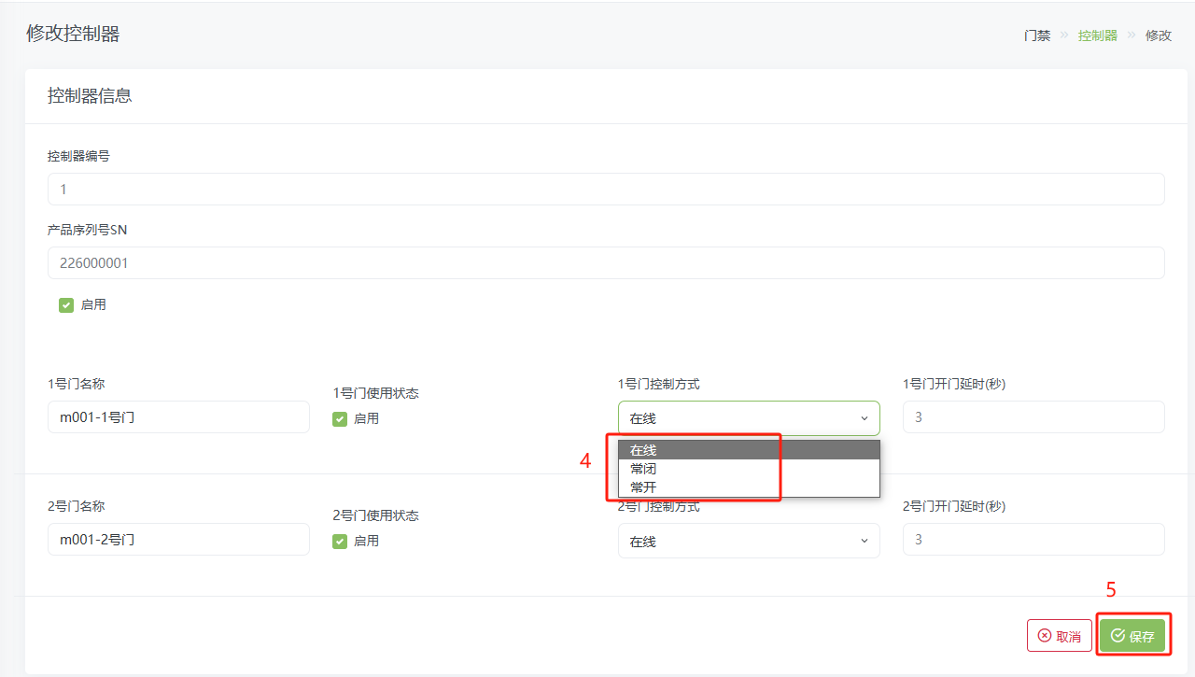
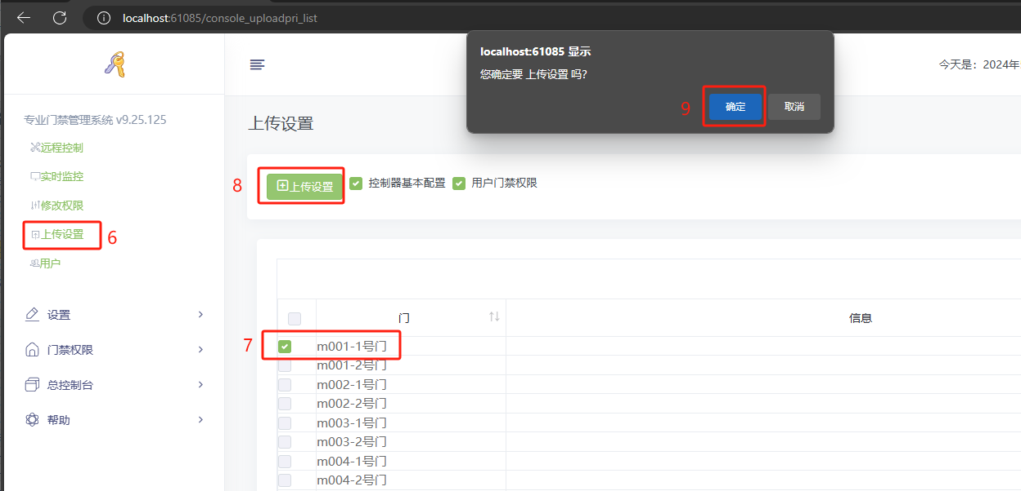

更改开门延时
开门延时：开锁后持续一定时间（开门延时时间）自动关锁。
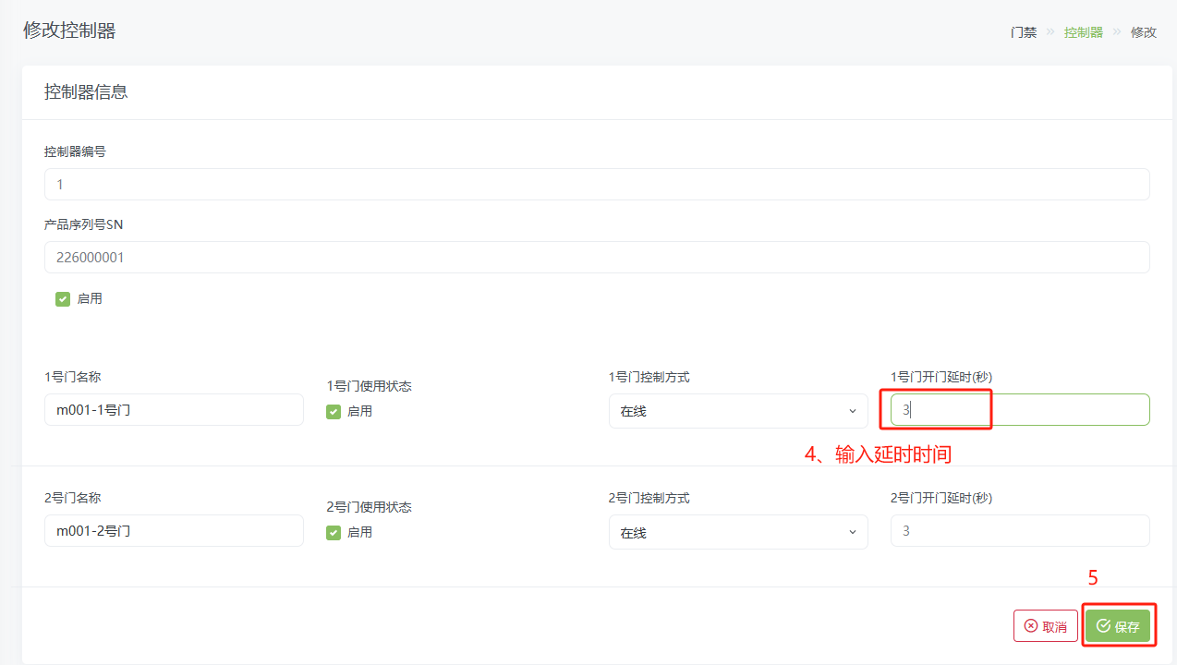

部门和注册卡用户操作

设置部门
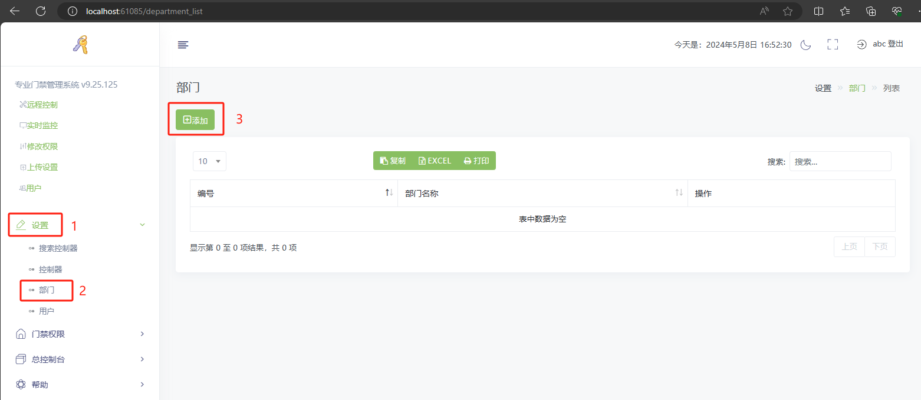
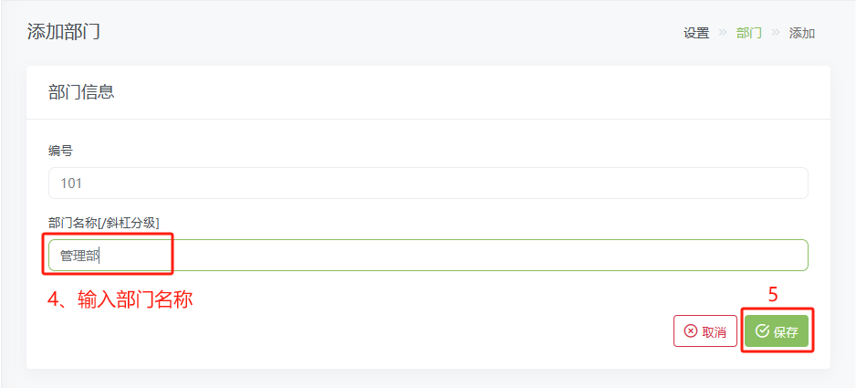

添加注册卡用户
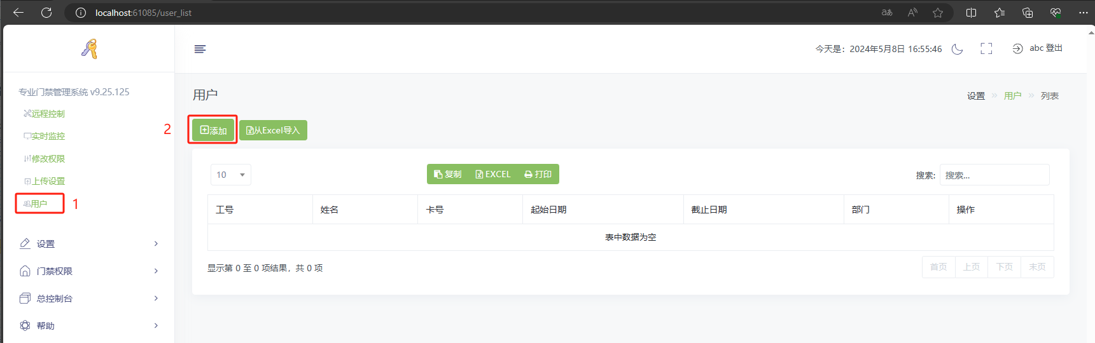
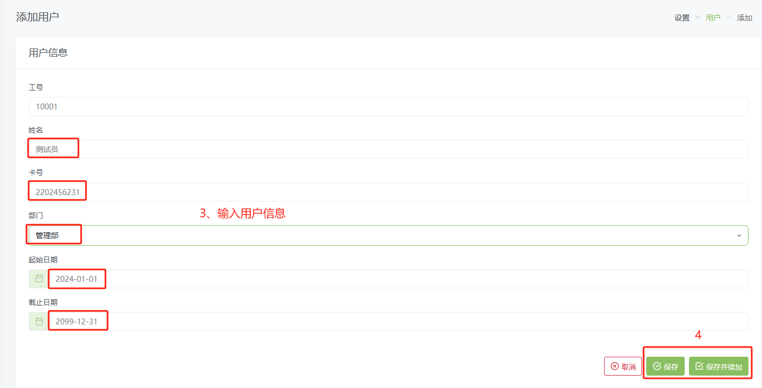

添加/删除权限

添加权限
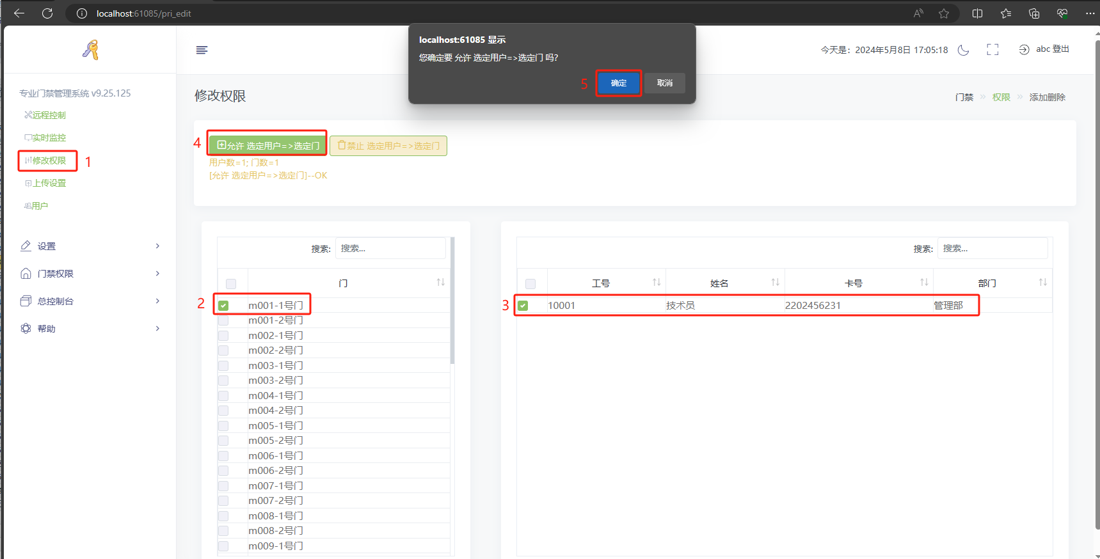

删除权限
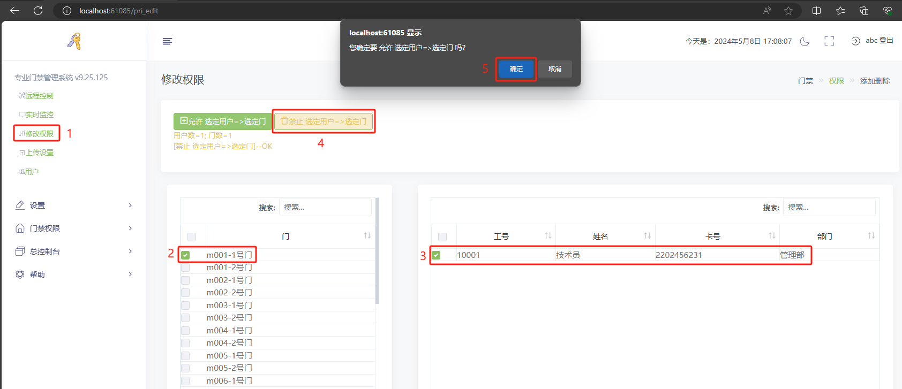

基本操作

远程控制

远程开门
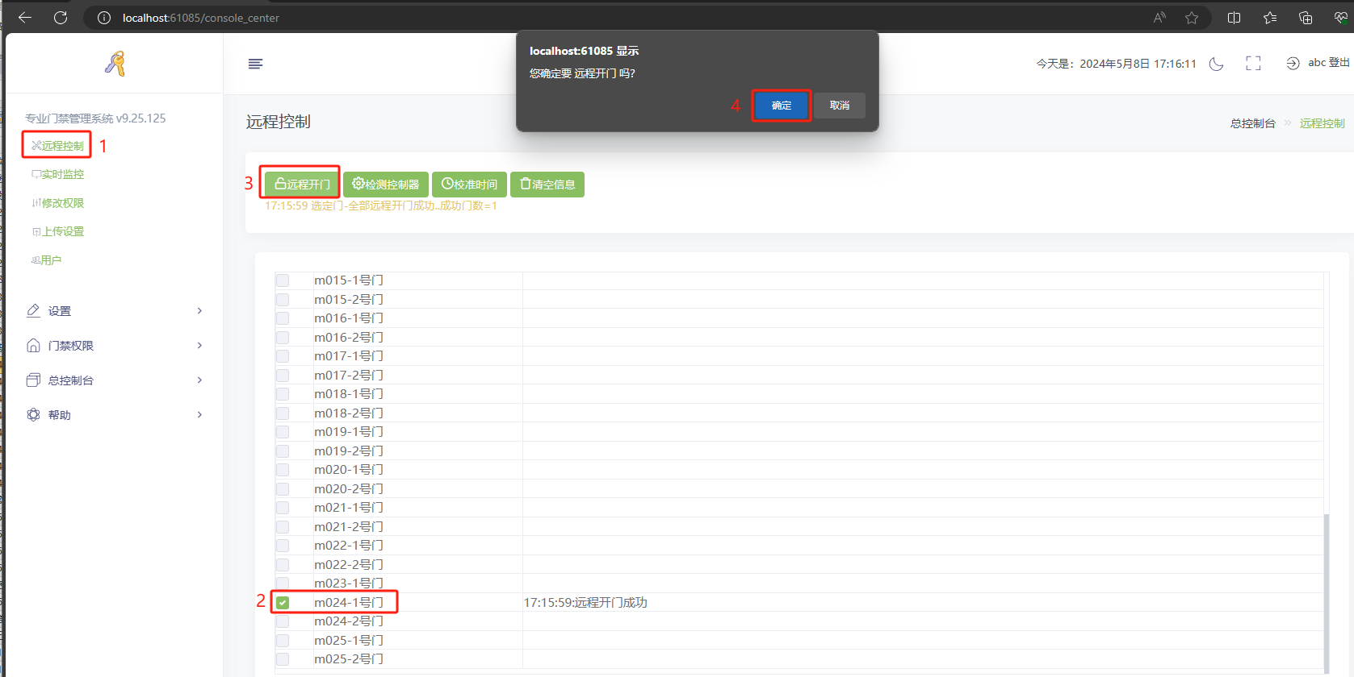

检测控制器
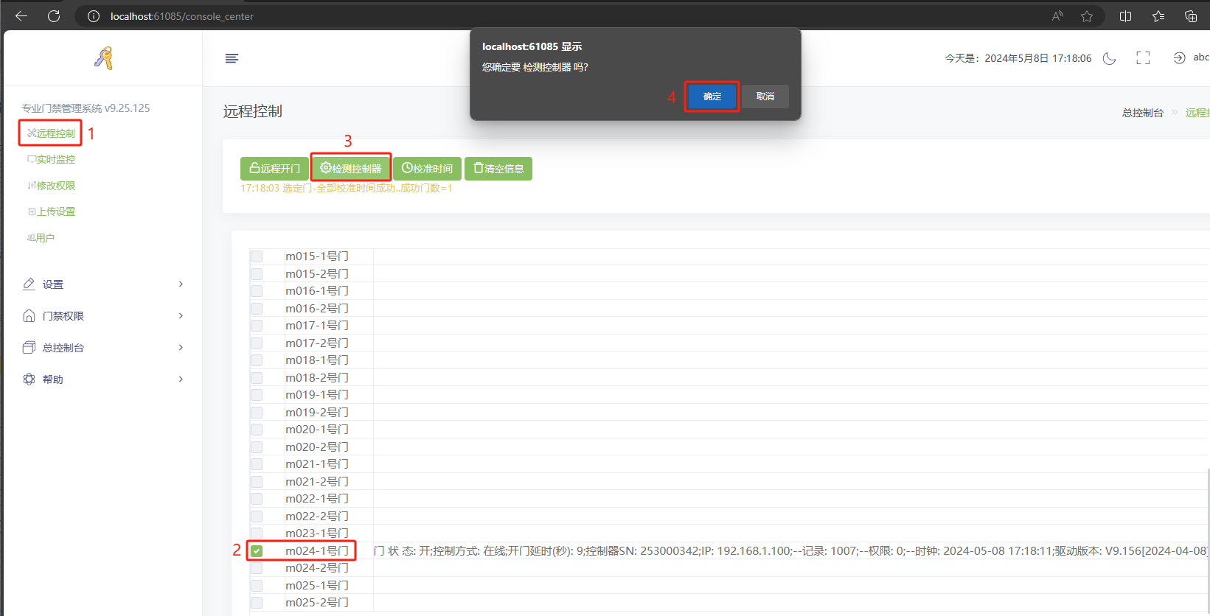

校准时间
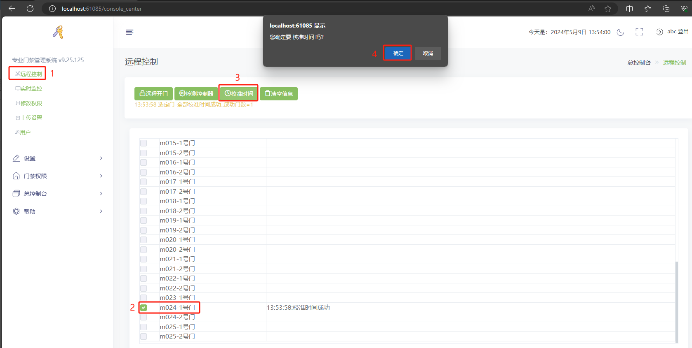

清空信息
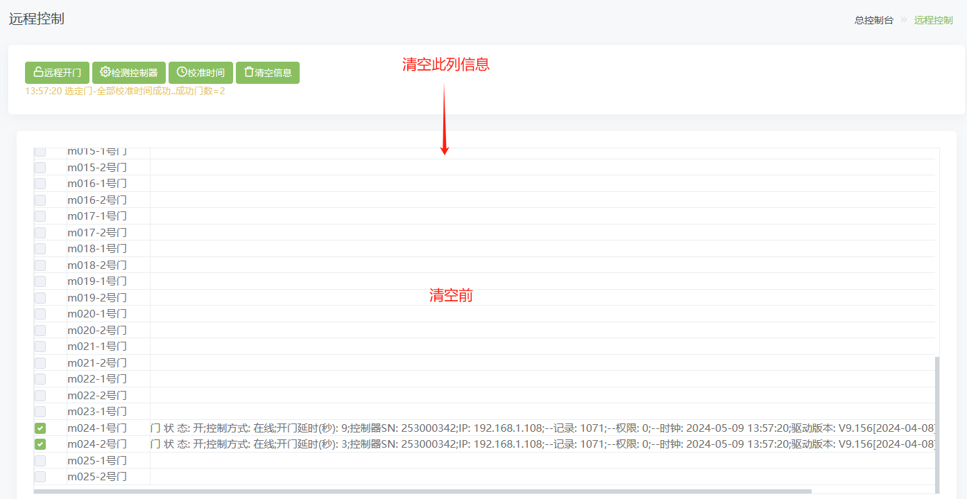
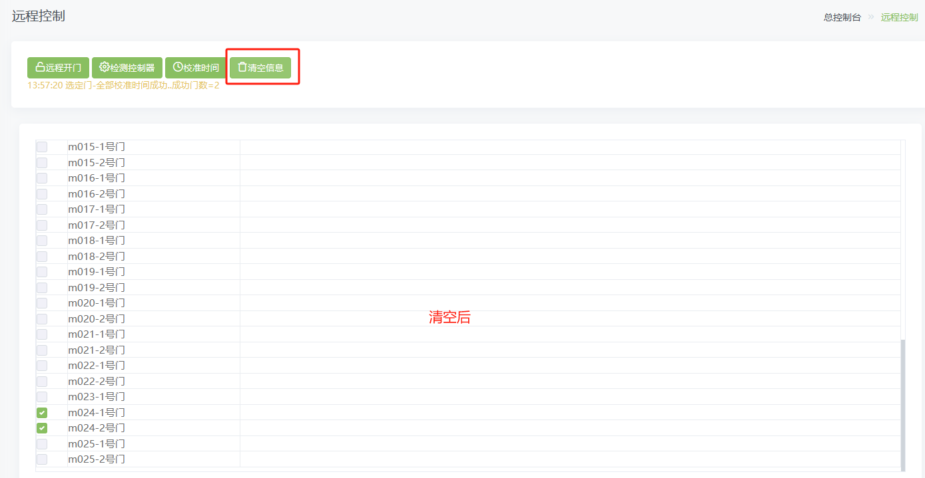

实时监控
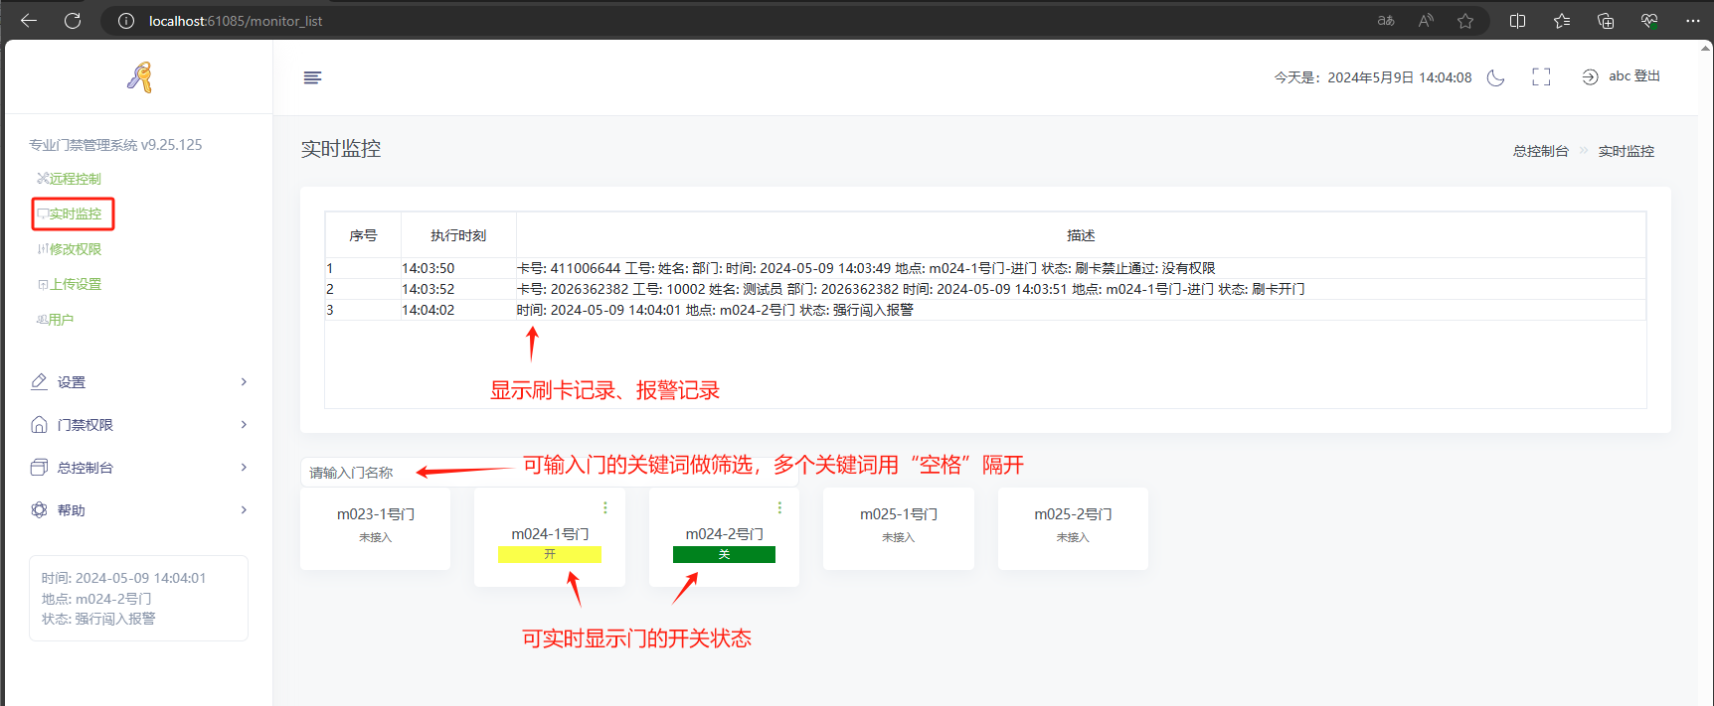

修改权限

添加权限

删除权限

上传设置
上传设置：将软件内对控制器的设置和权限列表写入控制器内。
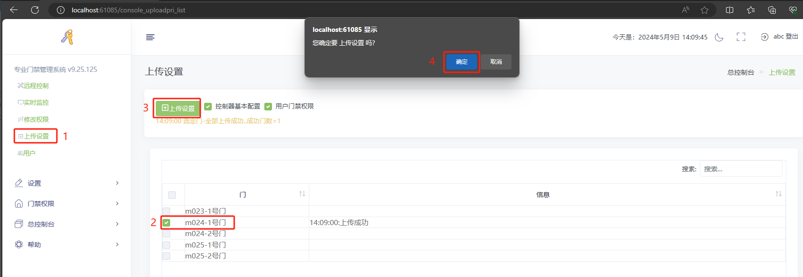

提取记录
提取记录：将控制器内存储的刷卡记录、报警记录等提取写入到软件数据库内。
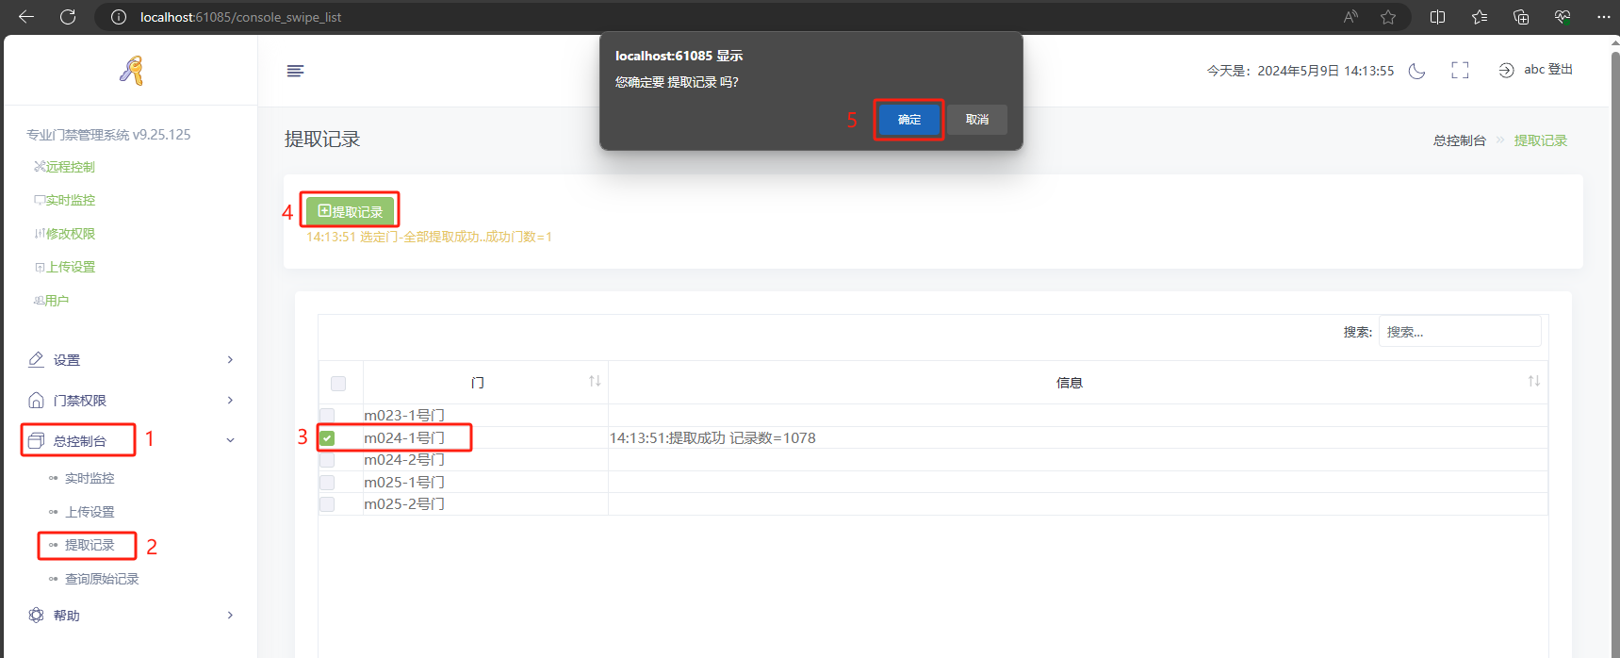

查询记录
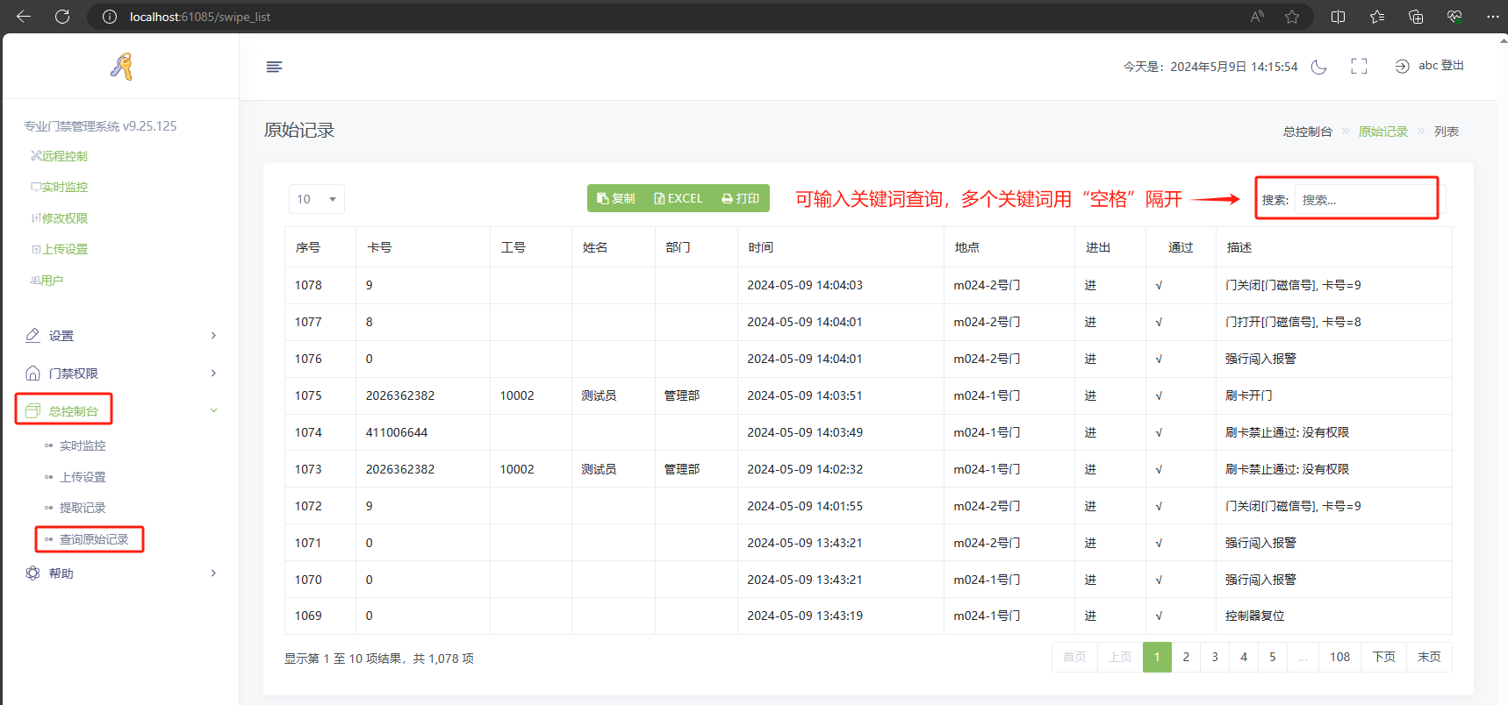

数据库备份和还原

数据库存放路径
Vw3000门禁\Vw3000\db
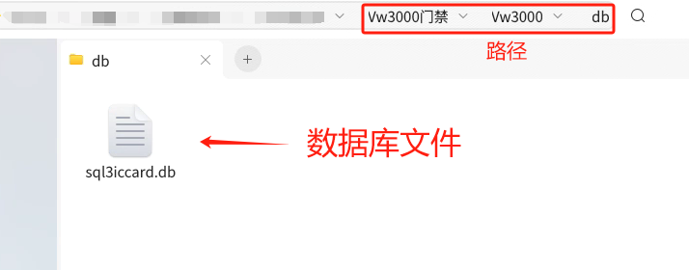

备份和还原
备份：将数据库文件复制到其他路径存放
还原：将备份的数据库文件复制到路径“Vw3000门禁\Vw3000\db”进行替换。

